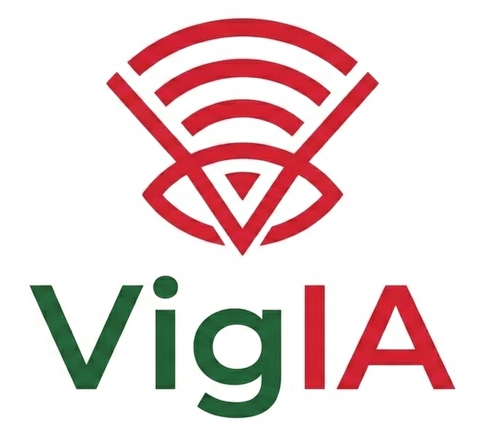
VigIA
Manual de Usuario
Módulo Casos - Reparación de Racks
Destinatarios | ADO, Mapa, Mantenimiento e Ingenieria
Ámbito | Gestión operativa de services de racks, ubicaciones y adjuntos
Versión | 1.0
Fecha | 2026-08-04

Documento de capacitacion y consulta para usuarios finales.

Índice de Contenido
• 1. Objetivo y alcance
• 2. Roles y responsabilidades
• 3. Flujo operativo
• 4. Pantallas principales
• 5. Trabajo por rol
• 6. Estados, acciones y reglas
• 7. Ingresos desde Forms
• 8. Buenas practicas y soporte
Nota
El manual está pensado para capacitación operativa. Las capturas corresponden a la app abierta en Chrome al momento de generar este documento.

1. Objetivo y alcance
Este manual explica el uso del modulo de casos de VigIA para gestionar reparaciones de racks, desde el ingreso por Microsoft Forms hasta el cierre operativo con ubicaciones rehabilitadas en WMS.
• Unificar la lectura del caso entre ADO, Mapa, Mantenimiento e Ingenieria.
• Asegurar que cada etapa avance con la información mínima requerida.
• Facilitar el seguimiento de adjuntos, ubicaciones, service externo y observaciones.
• Detectar diferencias entre servicios activos y ubicaciones inutilizadas en WMS.

2. Roles y responsabilidades
Rol | Responsabilidad principal | Pantallas clave
Operación | Carga la solicitud desde Forms y aporta información inicial del rack. | Forms, Bandeja, Detalle
ADO | Valida posiciones y registra el service externo antes de derivar a Mapa. | Bandeja Kanban, Detalle
Mapa | Gestiona traspasos WMS, inutiliza/rehabilita ubicaciones y cierra el caso. | Bandeja Kanban, Control de Ubicaciones
Mantenimiento | Ejecuta la reparacion del rack asociada al service externo. | Bandeja Kanban, Detalle
Ingenieria | Da soporte al flujo, monitorea indicadores, ingresos Forms y diferencias WMS. | Dashboard, Control de Ubicaciones, Ingresos Forms

3. Flujo operativo
La solapa Flujo muestra el circuito completo del caso. El objetivo es capacitar al usuario sobre quien interviene, que valida y cual es la siguiente acción esperada.
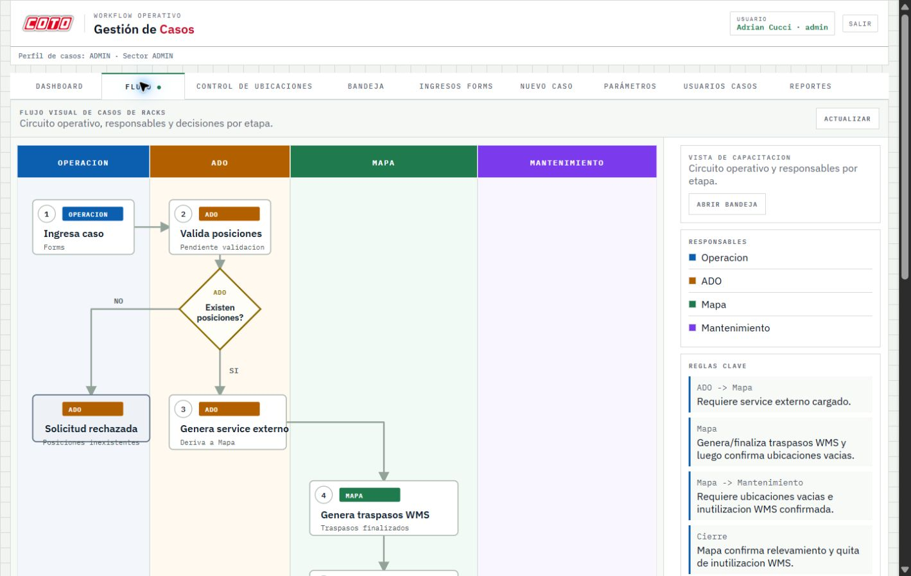
Solapa Flujo: secuencia operativa del caso.
Paso | Responsable | Criterio de avance
1 | Operación | Ingresa el caso mediante Forms.
2 | ADO | Valida que las posiciones existan. Si no existen, rechaza o solicita corrección.
3 | ADO | Carga el número de service externo; sin este dato no se deriva a Mapa.
4 | Mapa | Genera traspasos WMS y deja observaciones operativas.
5 | Mapa | Confirma traspasos finalizados y verifica si las ubicaciones quedaron vacias.
6 | Mapa | Inutiliza las ubicaciones en WMS cuando corresponde.
7 | Mantenimiento | Realiza la reparacion asociada al service externo.
8 | Mantenimiento | Finaliza su intervencion y deriva a Mapa.
9 | Mapa | Releva físicamente la ubicación y reetiqueta si hace falta.
10 | Mapa | Quita la inutilización en WMS y cierra el caso.

4. Pantallas principales

Dashboard
Resume la situación operativa: tickets abiertos por sector, servicios por zona, tickets por estado y control WMS versus services.
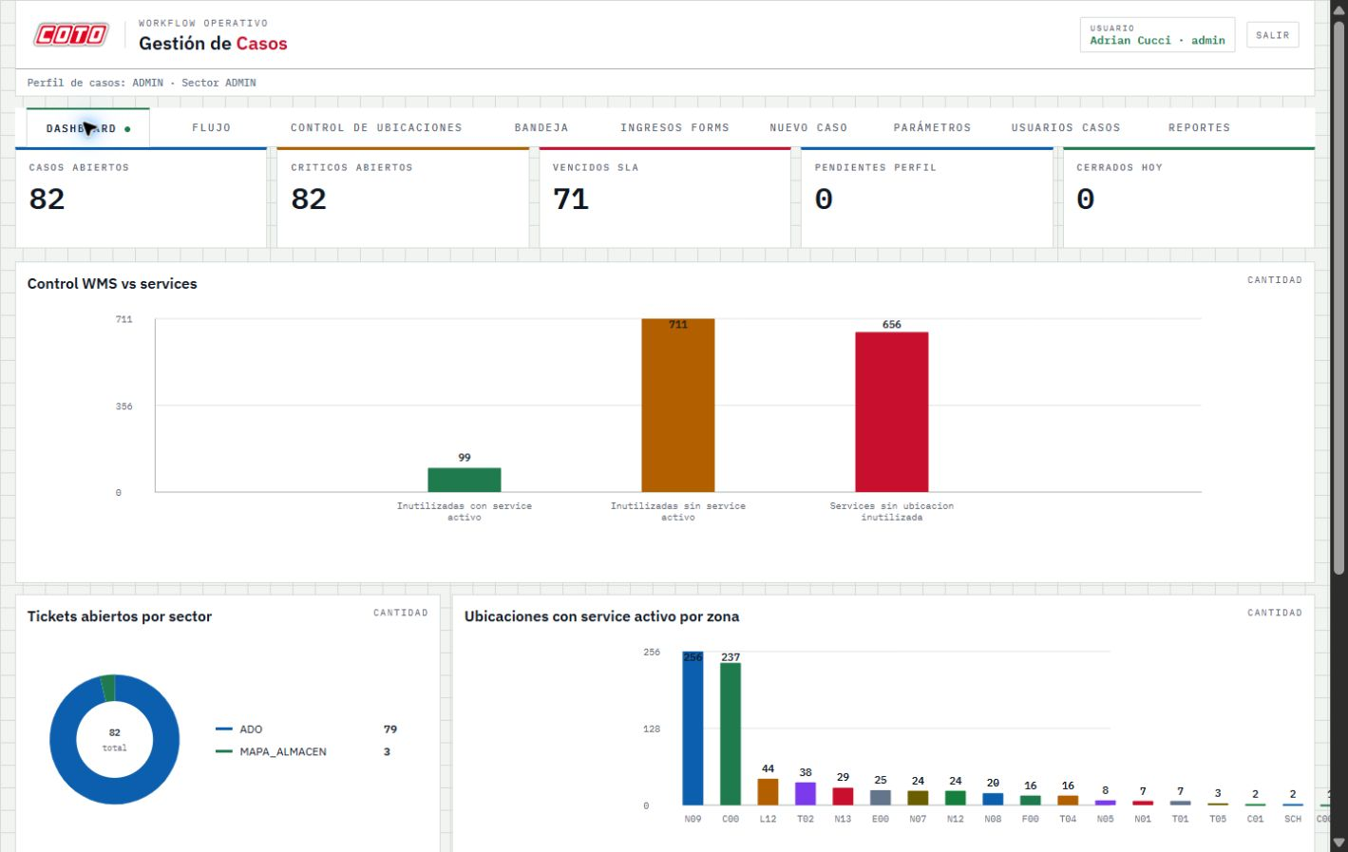
Dashboard operativo con indicadores y graficos.

Control de Ubicaciones
Permite cruzar ubicaciones inutilizadas en WMS contra services activos cargados en VigIA. Es la pantalla de control para detectar ubicaciones inutilizadas sin service y services sin bloqueo WMS.
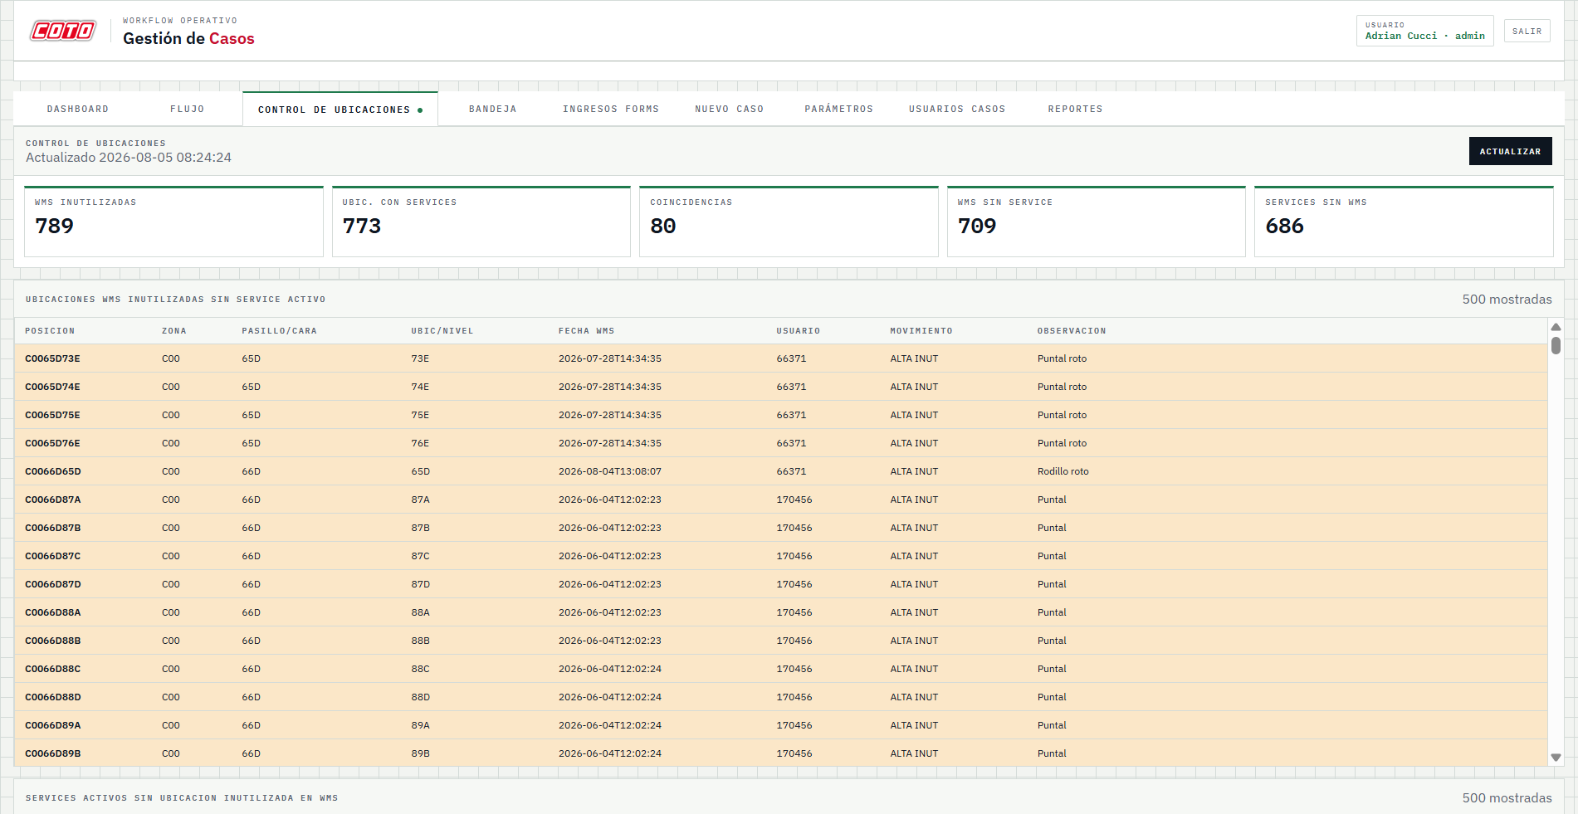
Control de Ubicaciones: cruce WMS versus VigIA.

Bandeja Kanban
Es la vista recomendada para trabajar. Cada columna representa una etapa o responsable del flujo, y cada tarjeta corresponde a un caso.
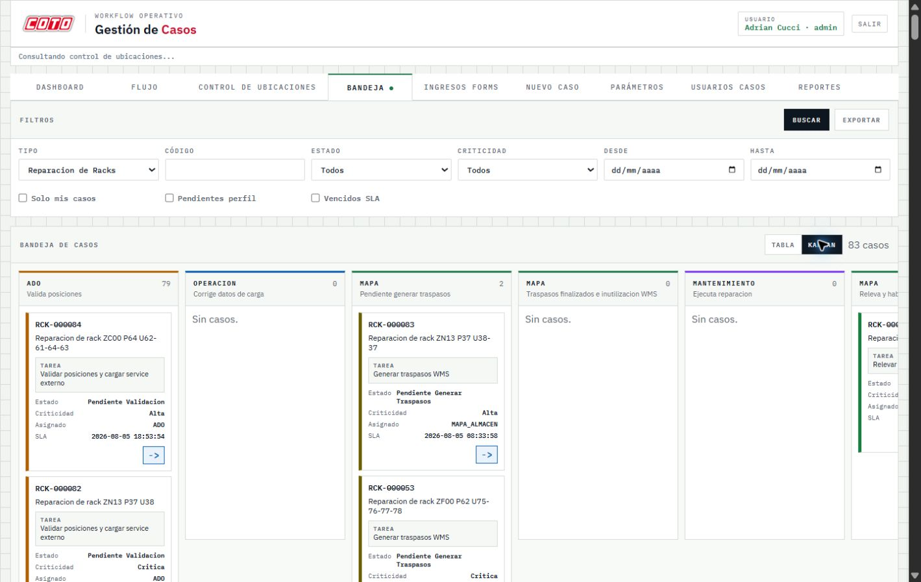
Bandeja Kanban: seguimiento por columnas operativas.
• Usar el boton de avance de cada tarjeta para mover el caso a la siguiente etapa.
• Si una acción requiere un dato obligatorio, el sistema abre un modal antes de confirmar.
• Si se cancela una acción obligatoria, el caso queda en su etapa anterior.

Bandeja Tabla y filtros
La vista tabla sirve para busquedas puntuales, control masivo y filtros por estado, sector, service externo o ubicación.
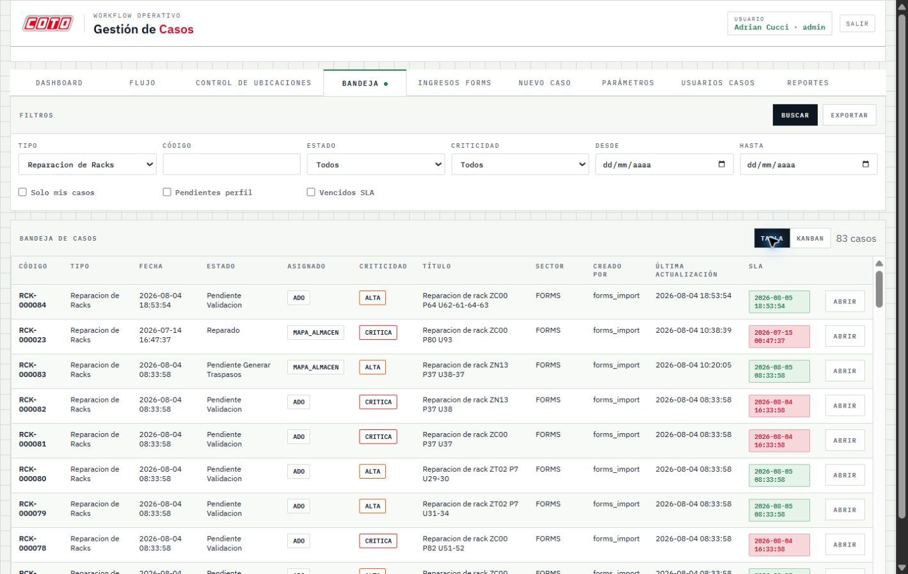
Bandeja en formato tabla con filtros disponibles.

Detalle del caso
El detalle concentra información del ticket, comentarios, historial, datos del rack, ubicaciones y adjuntos.
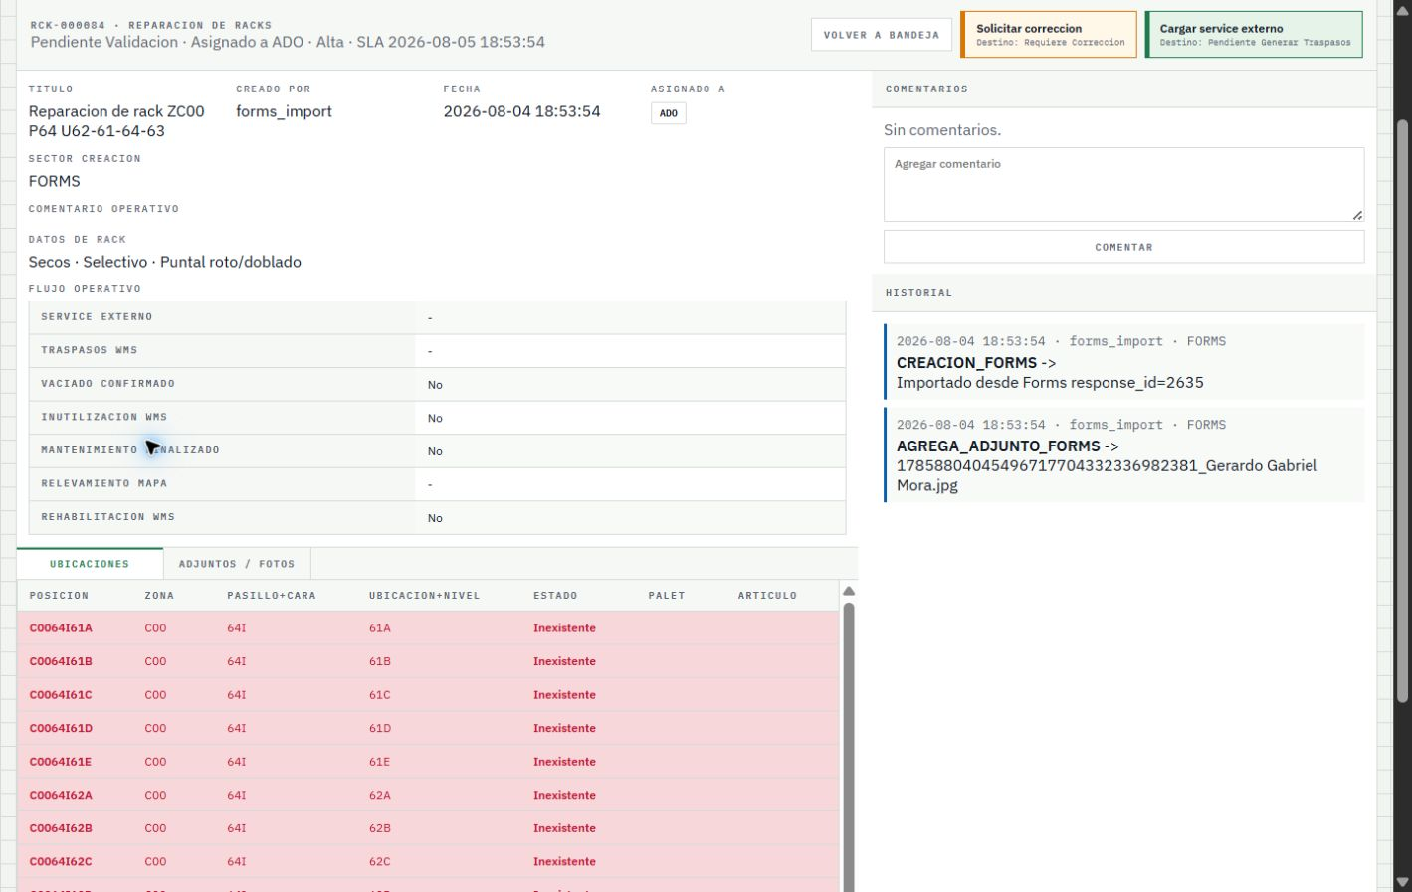
Detalle del caso: datos principales, comentarios e historial.
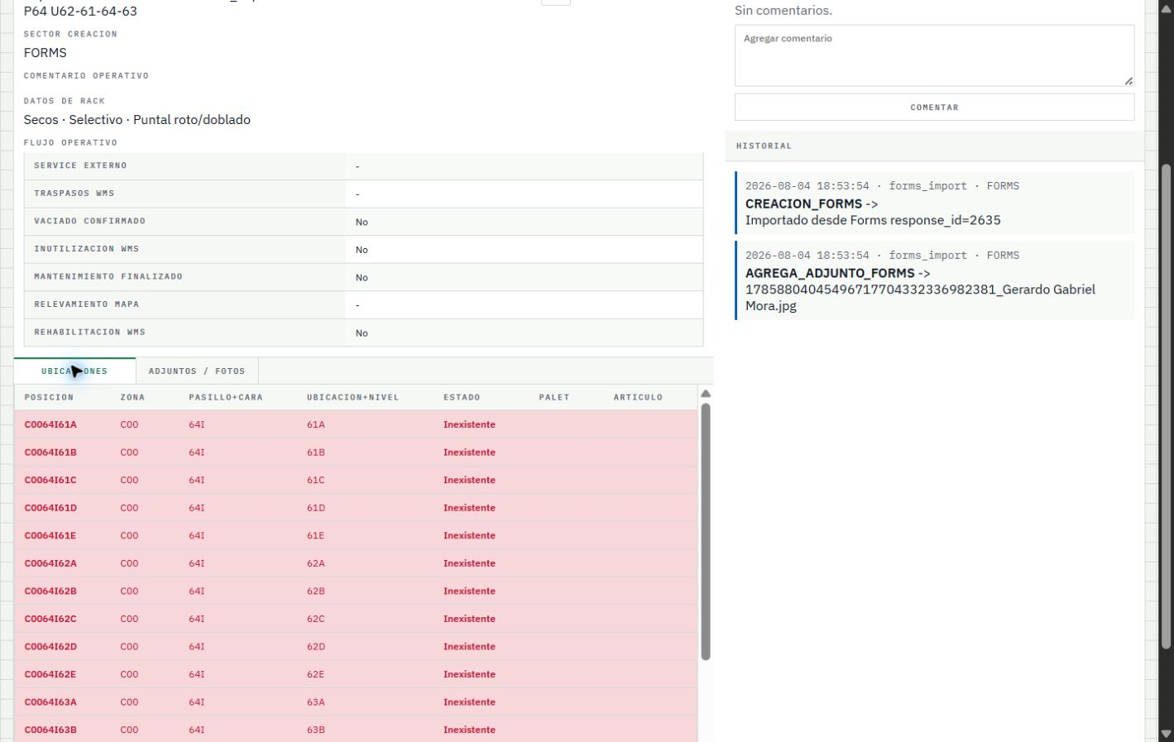
Detalle del caso: grilla de ubicaciones.
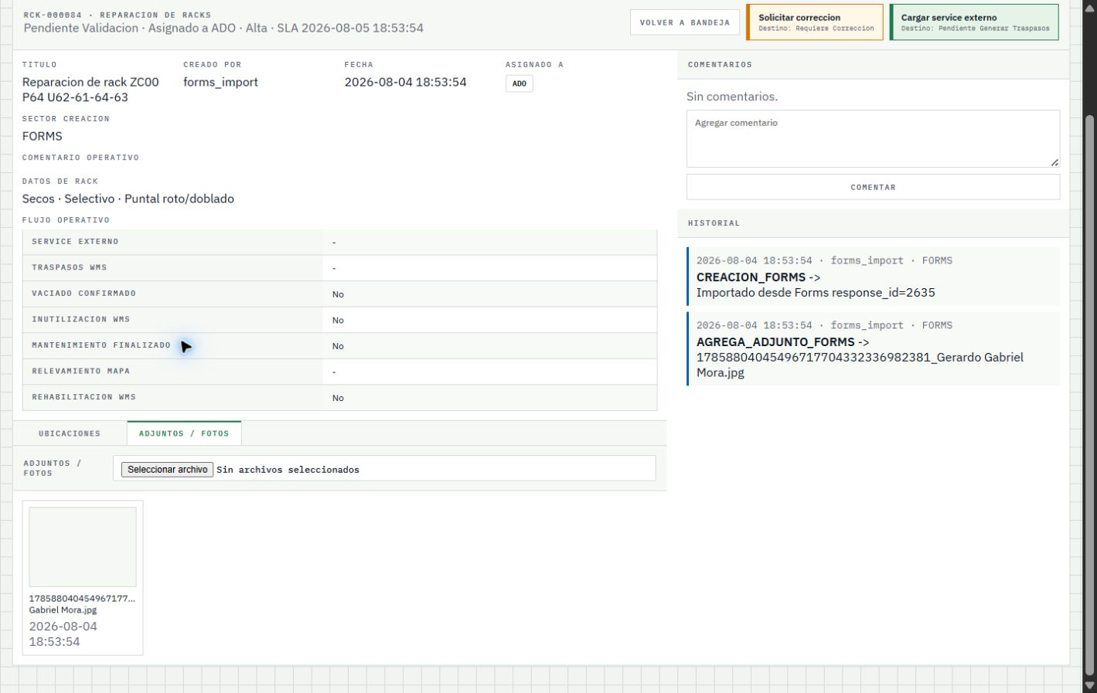
Detalle del caso: adjuntos y fotos.
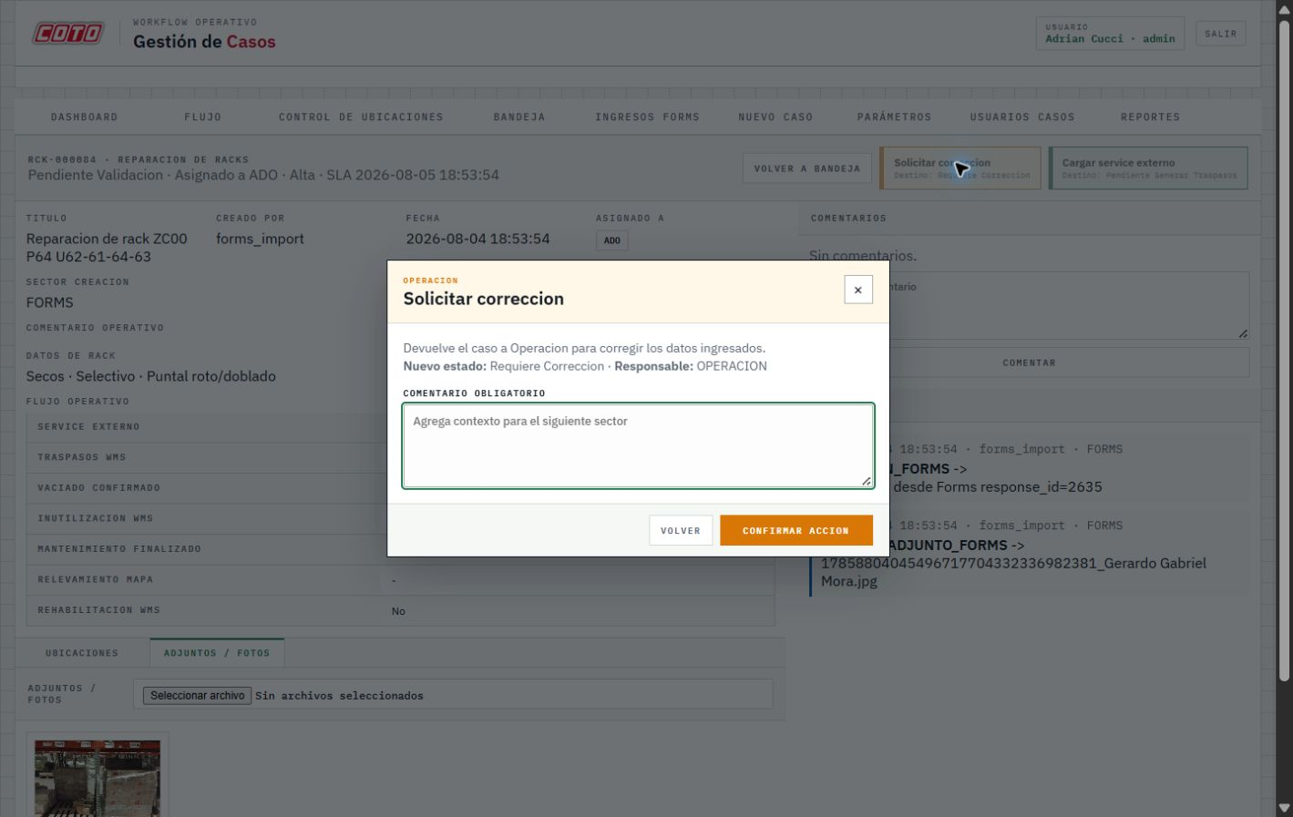
Modal de acción: confirma datos obligatorios antes de avanzar.

5. Trabajo por rol

ADO
• Ingresar a la Bandeja Kanban y revisar los casos en la columna de ADO.
• Abrir el detalle y controlar zona, pasillo, cara, ubicaciones, niveles y descripción de rotura.
• Si las posiciones son validas, cargar el número de service externo.
• Si falta información o la posición no existe, registrar el reclamo o rechazo con observacion clara.

Mapa
• Tomar los casos derivados por ADO con service externo informado.
• Registrar observaciones de traspasos WMS cuando corresponda.
• Confirmar ubicaciones vacias antes de inutilizar en WMS.
• Luego de mantenimiento, relevar físicamente, reetiquetar si corresponde y rehabilitar en WMS.

Mantenimiento
• Trabajar los casos recibidos con service externo ya generado.
• Ejecutar la reparacion del rack.
• Al finalizar, derivar a Mapa para relevo fisico y cierre operativo.

Ingenieria / soporte
• Monitorear Dashboard y Control de Ubicaciones.
• Revisar Ingresos Forms con error técnico o reclamo pendiente.
• Acompañar diferencias entre VigIA y WMS hasta su resolucion.

6. Estados, acciones y reglas
Estado | Accion esperada | Regla principal
Registrado | ADO revisa la solicitud. | Debe validar datos de ubicación antes de avanzar.
Pendiente Service Externo | ADO carga el service externo. | No puede pasar a Mapa sin service externo.
Pendiente Traspasos | Mapa analiza y registra observaciones. | No requiere cargar detalle puntual de traspaso.
Traspasos Finalizados | Mapa confirma ubicaciones vacias. | Si no están vacias, el caso permanece en control.
Posición Bloqueada | Mantenimiento ejecuta la reparacion. | La ubicación debe estar inutilizada en WMS.
En Reparación | Mantenimiento finaliza y deriva. | Debe quedar trazabilidad en historial.
Reparado | Mapa releva físicamente. | Si requiere reetiquetar, se registra antes del cierre.
Cerrado | Caso finalizado. | Mapa debe quitar inutilización WMS y cerrar.

Regla crítica
Un caso no debe avanzar desde ADO hacia Mapa si no tiene cargado el número de service externo.

7. Ingresos desde Forms
La solapa Ingresos Forms muestra los archivos JSON recibidos desde el flujo de Power Automate. Desde alli se puede revisar el estado de importacion, reintentar o reclamar cuando el ingreso no cumple con los datos minimos.
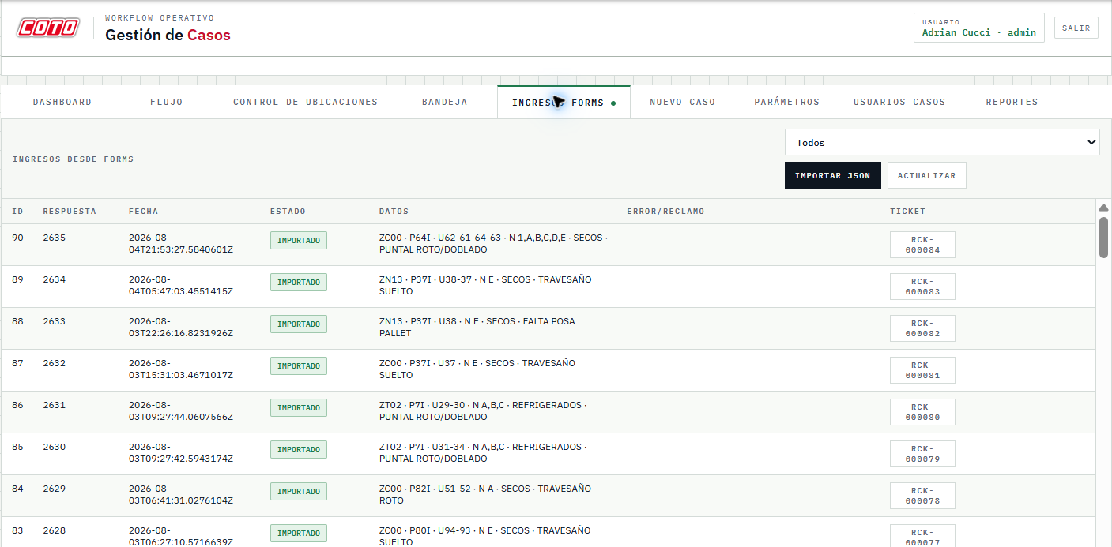
Ingresos Forms: monitoreo de JSON importados.
• OK: el JSON genero un caso en VigIA.
• Error técnico: revisar formato del archivo, permisos, ruta o adjuntos.
• Reclamo: el operador debe corregir o completar información de origen.
• Reintentar: vuelve a procesar el ingreso cuando el problema ya fue resuelto.

8. Buenas practicas y soporte
• Usar comentarios operativos breves, claros y accionables.
• Evitar avanzar estados sin confirmar la condicion real de WMS o del rack.
• Revisar adjuntos/fotos desde la solapa correspondiente, no desde texto pegado en comentarios.
• Usar filtros por service externo o ubicación para investigar tickets puntuales.
• Ante diferencias WMS vs VigIA, revisar primero Control de Ubicaciones y luego el historial del caso.
Soporte funcional | Ingenieria / usuarios administradores de VigIA
Evidencia sugerida | Numero de caso, service externo, ubicación, captura y descripción del problema
Ruta de consulta | Dashboard -> Bandeja -> Detalle -> Historial / Adjuntos

